113年2月27日餐點照片
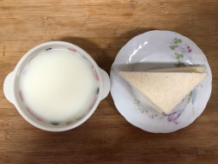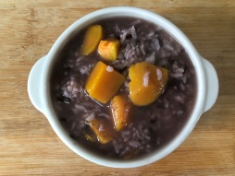
早餐(莓香吐司、牛奶) 下午點心(地瓜紫米粥)
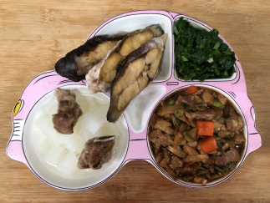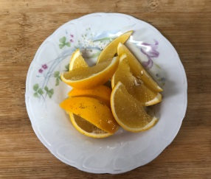
午餐(香煎魚排、三杯杏鮑菇、炒青菜、排骨蘿蔔湯、水果)

